Facultatea de Automatica si Calculatoare

Roboti cu miscari identice

PROF. INDRUMATOR:

CRISTI MOCAN

STUDENT: CSEP ROBERT-BOGDAN

GRUPA: 30239

13.01.2020

# Schema

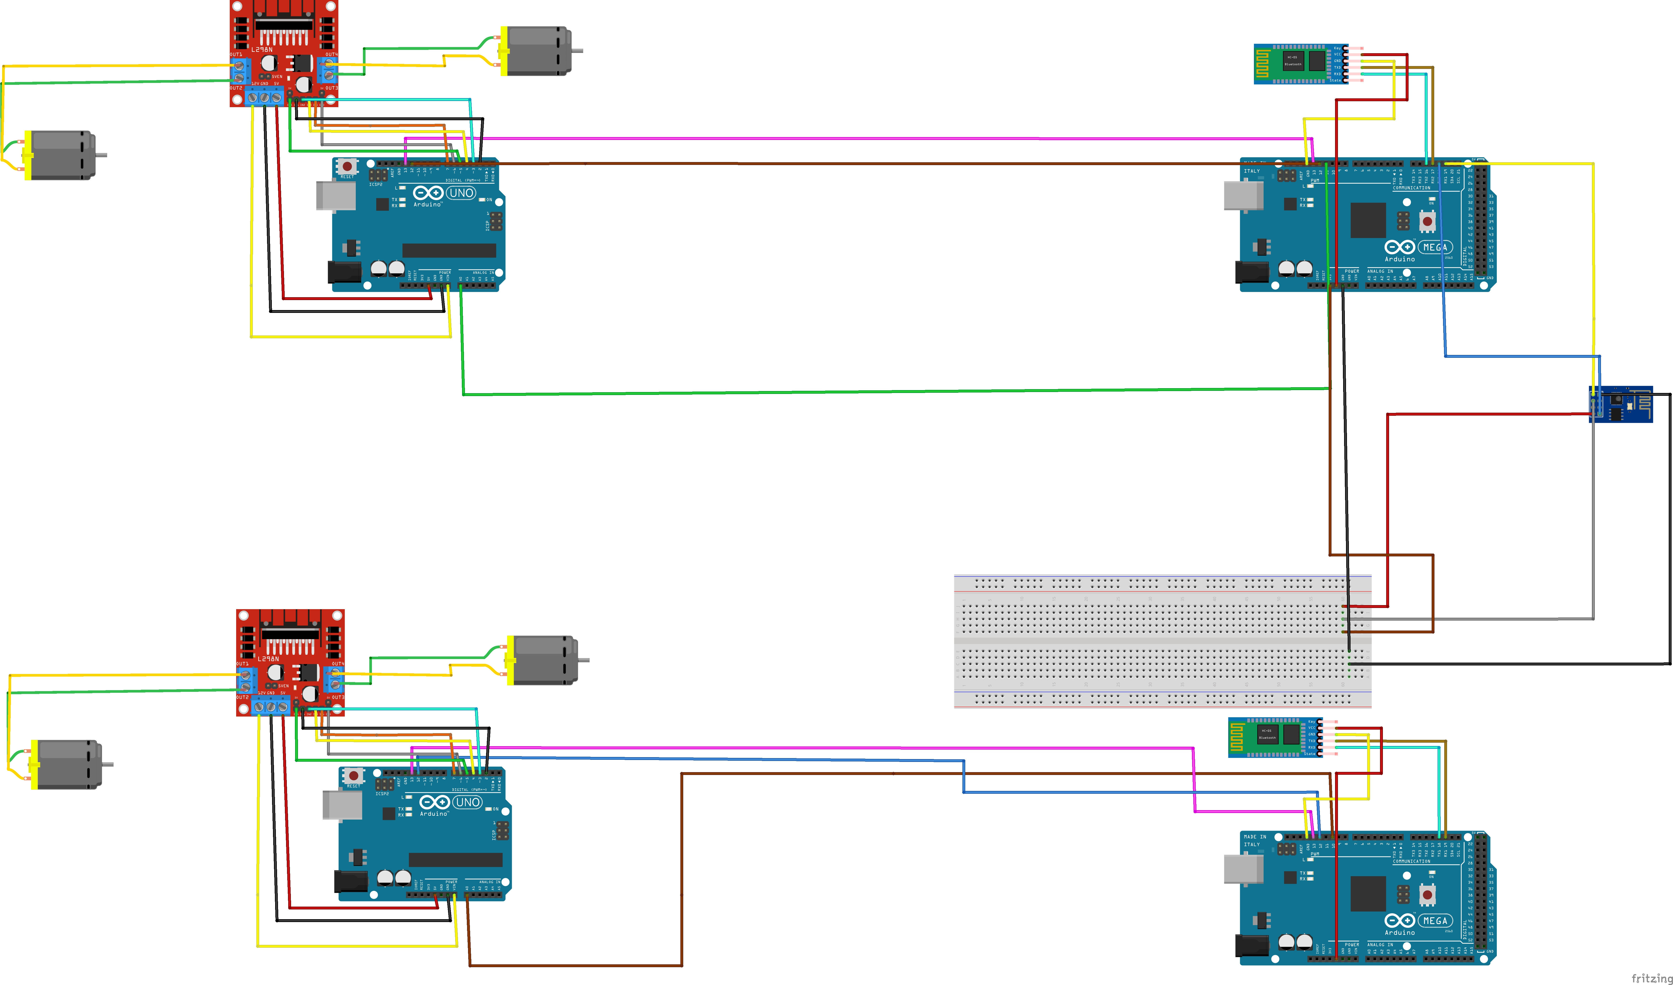

# Cerinta

Se vor proiecta doi roboti (fig 2.1) care comunica printr-o conexiune bluetooth astfel incat amandoi vor efectua aceleasi miscari. Miscarile sunt indicate de catre utilizator prin wi-fi si sunt trimise primului robot care este master ce constroleaza prin bluetooth al doilea robot care este slave, astfel, robotul slave executa aceleasi miscari ce le executa robotul master.

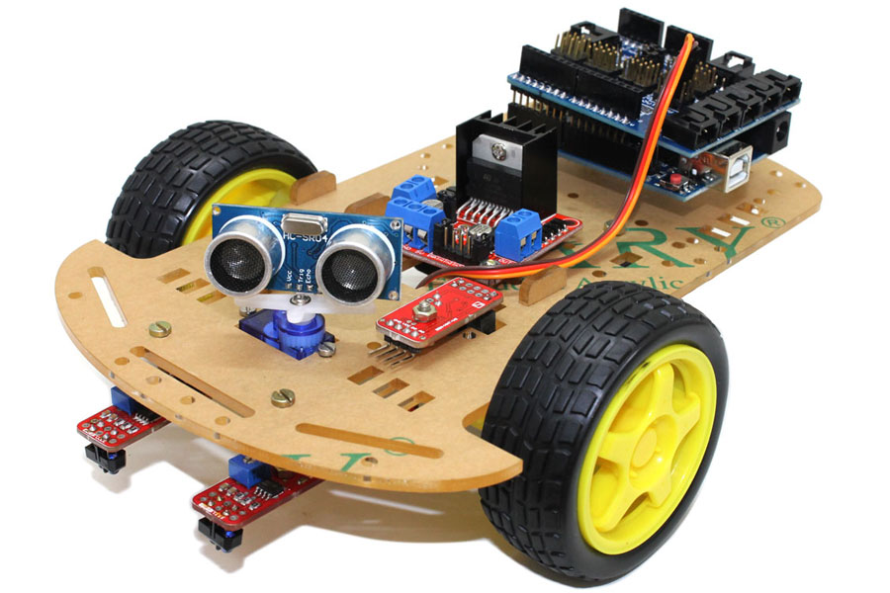

Fig 2.1 (<https://veerobot.com/store/KIT-RCK-RBTK-49>)

# Specificatii

## Componente necesare

* Doua punti H:

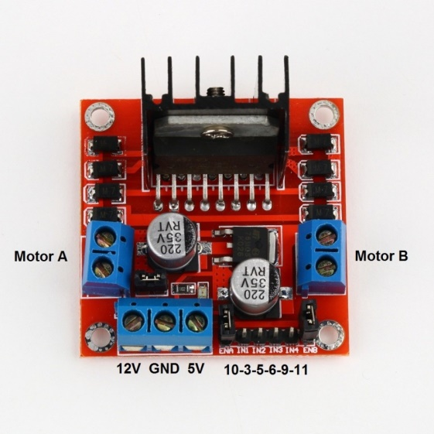

Fig 3.1 Punte H dubla (<https://ardushop.ro/ro/electronica/84-l298n-punte-h-dubla-dual-h-bridge-motor-dcsteppe.html>)

* Patru motoare 6v DC:

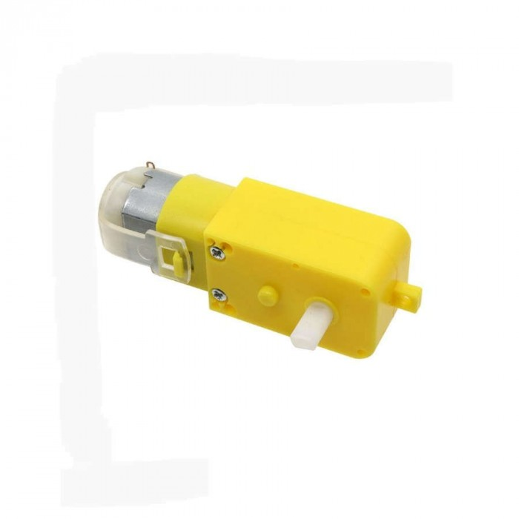

Fig 3.2 Motor DC 6v (<https://ardushop.ro/ro/electronica/64-motor-dc-3v-6v-cu-reductor-148.html>)

* Doua placi Arduino UNO:

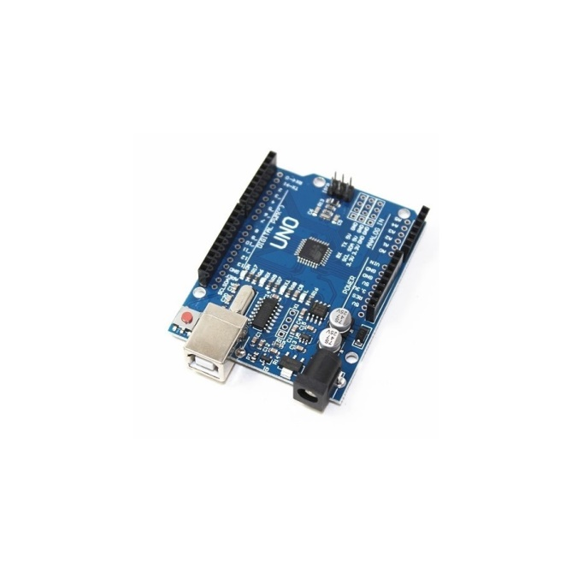

Fig 3.3 Placa de dezvoltare Arduino Uno (<https://ardushop.ro/ro/electronica/64-motor-dc-3v-6v-cu-reductor-148.html>)

* Doua placi de dezvoltare Arduino Mega 2560:

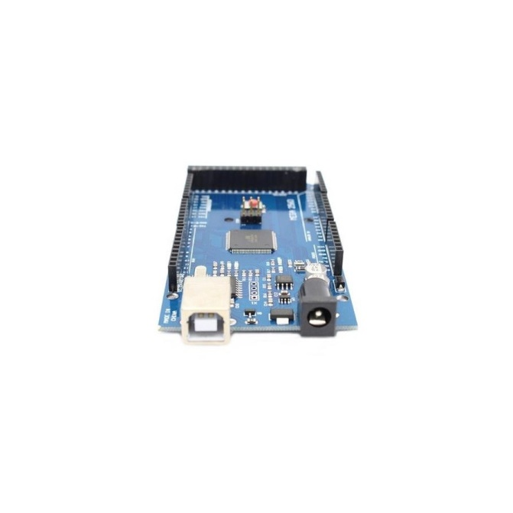

Fig 3.4 Placa de dezvoltare Arduino Mega 2560 (<https://ardushop.ro/ro/electronica/64-motor-dc-3v-6v-cu-reductor-148.html>)

* Modul Wi-Fi ESP 8266 ESP-01:

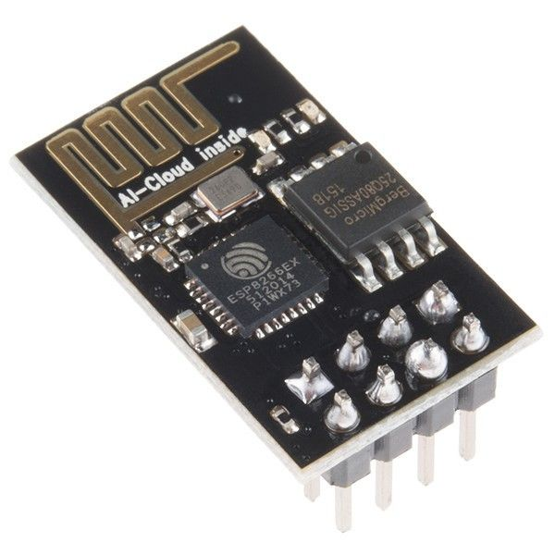

Fig 3.5 Modul WiFi ESP8266 ESP-01 (<https://www.emag.ro/modul-serial-wifi-esp8266-esp-01-cl02/pd/DPJKJJBBM/>)

* Doua modul bluetooth HC – 05:

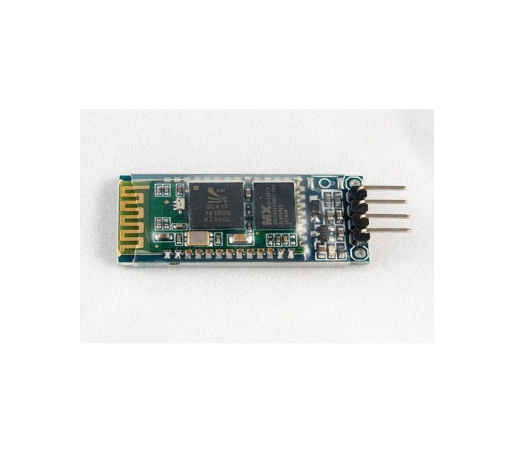

Fig 3.6 Modul Bluetooth HC-05 (<https://ardushop.ro/ro/home/132-modul-bluetooth-hc-06-cu-3-pini.html?gclid=CjwKCAiApOvwBRBUEiwAcZGdGGu5_DQ-CDy7XGHa4nnvHVzsCg4M0gMEYL8BZAmBZ4aM-6yGIaEt_xoCx_4QAvD_BwE>)

## Robotii.

Robotii se vor asambla urmarind schema de la capitolul 1 si folosind cate doua placi arduino uno, doua motoare, o punte H, doua roti si un sasiu pentru fiecare robot, ca in figura 2.1. ( se poate observa ca in figura 2.1 avem si un senzor ultrasonic pe robot. Acesta poate fi omis deoarece nu este folosit in acest proiect).

## Modulele de conexiune

Modulul de wi-fi trebuie initializat pentru conexiune dupa urmatorul tutorial : <https://www.instructables.com/id/Learn-How-to-Setup-the-Wifi-Module-ESP8266-by-Usin/>

La parcurgerea acestui tutorial se va crea un id pentru conexiunea wifi (numele retelei) si o parola pentru conectarea la acest modul, lucruri care se vor folosi la utilizarea acestui proiect.

Modulele de bluetooth trebuie initializate astfel: cel care va fi conectat la placa mega2560 pe care se afla modulul wi-fi trebuie setat ca master, iar celalalt ca slave. Modulele bluetooth se vor seta folosind urmatorul tutorial: <https://howtomechatronics.com/tutorials/arduino/how-to-configure-pair-two-hc-05-bluetooth-module-master-slave-commands/>

# Manual de utilizare

Primul pas va fi incarcarea programelor pe placi.

* Pe placa mega2560 care controleaza robotul master se va incarca programul “bluetoothMaster”.
* Pe placa mega2560 care controleaza robotul slave se va incarca programul “bluetoothSlave”
* Pe placile uno de la roboti se va incarca programul “robot”.

Se foloseste un smartphone pentru conectarea la modulul wifi. La cautarea retelei se cauta numele ales la pasul de initializare, iar parola va fi cea aleasa la acelasi pas. Dupa conectare, se acceseaza adresa web: 192.168.4.1 si se va incarca o pagina cu titlul “Control Buttons for Robots”. Sub acest titlu se afla patru butoane numite UP, DOWN, RIGHT, LEFT. Prin aceste butoane se vor controla cei doi roboti astfel:

* Apasand butonul UP robotii vor merge inainte
* Apasand butonul DOWN robotii vor merge inapoi
* Apasand butonul LEFT robotii vor merge la stanga
* Apasand butonul RIGHT robotii vor merge la dreapta

# Software

Exista trei programe software .ino care sunt folosite in acest proiect denumite “bluetoothMaster”, “bluetoothSlave” si “robot”.

In codul programului “bluetoothMaster” se initializeaza trei seriale, doua pentru conexiunea wifi si unul pentru conexiunea bluetooth. In functie de butonul apasat se incarca o pagina pe interfata de pe telefon si aceasta pagina este recunoscuta in cod (avand sirul de caractere “/l0”, “/l1”, “l2” sau “/l3”). Programul recunoaste ce buton a fost apasat in functie de sirul de caractere primit si astfel scrie pe serialul corespunzator conexiunii bluetooth un numar intre 0 si 3 care reprezinta directia de mers ce va fi trimisa celuilalt robot prin bluetooth. Pe pinii 13 si 12 va iesi o combinatie de valori in functie de butonul apasat, pe care robotul master o recunoaste, iar iesirea de pe pinul 11 va fi iesire de validare.

In codul programului “bluetoothSlave” se initializeaza un serial pentru conexiunea bluetooth si in functie de valoarea primita acesta va pune pinii 13 si 12 ca iesire o combinatie de valori ce determina directia de miscare a robotului. Pe pinul 10 se afla valoarea de validare a miscarii.

In codul programului “robot” avem o functie StartMotor care primeste ca argumente cei doi pini ai unui motor, directia de miscare a motorului si viteza. Folosind conexiunea cu pinii 13 si 12 ai placilor de control, prin determinarea directiei de miscare in functie de pinii la care au fost conectate acele iesiri, se va folosi functia StartMotor pentru miscarea robotului.